INSTRUCCIONES GENERALES PARA LOS AUTORES:

Elaborar su contribución de acuerdo con las siguientes Orientaciones:

Nota: Todos los textos enviados a la revista se analizarán con un software antiplagio iThenticate antes de su evaluación. Caso tenga constatado plagio. O Manuscrito será excluido inmediatamente.

¡LOS TEXTOS ENVIADOS QUE NO CUMPLAN CON LAS NORMAS DE LA PLANTILLA DE LA REVISTA SERÁN RECHAZADOS!

Título español
Autor 1
https://orcid.org/0000-0000-0000-0000
(Obligatorio para autores de Brasil) http://lattes.cnpq.br/0000000000000000000000
Título y nombre de la institución (Sigla) donde se obtuvo el título. Función desempeñada e Institución a la que está vinculado (Siglas), ciudad, estado, país. Dirección para correspondencia: Calle/Av., número, complemento, barrio, ciudad, estado, país, CEP: 00000-000. Correo electrónico: autor1@mail.com.

Autor 2
https://orcid.org/0000-0000-0000-0000
(Obligatorio para autores de Brasil) http://lattes.cnpq.br/0000000000000000000000
Título y nombre de la institución (Sigla) donde se obtuvo el título. Función desempeñada e Institución a la que está vinculado (Siglas), ciudad, estado, país. Dirección para correspondencia: Calle/Av., número, complemento, barrio, ciudad, estado, país, CEP: 00000-000. Correo electrónico: autor1@mail.com.

Resumen (español)
Todo artículo sometido a la consideración de Paradigma debe incluir un Resumen en español, con un mínimo de 250 y un máximo de 300 palabras, cuyo contenido debe responder a las siguientes indicaciones:
Contexto: En este elemento del Resumen se debe hacer referencia al ámbito (teórico, conceptual o empírico) en donde esté situado el asunto de interés indagatorio abordado en la investigación (estudio o pesquisa) al cual se refiera el artículo, explicitando el problema y/o la pregunta (cuestión) orientadora del trabajo. Objetivo: Este aspecto se refiere a la intención del estudio; debe estar articulado con la pregunta que se desea responder o con el problema que se desea resolver; por tanto, su redacción debe estar asociada con la estructura que se le haya dado a la pregunta y/o con la naturaleza del problema planteado. Justificación: Aquí se deben ofrecer argumentos (teóricos, conceptuales, empíricos, institucionales, prácticos, sociales, etc.) que sirvan para demostrar el valor que tiene la realización del estudio del cual se deriva el artículo. Metodología: Esta se refiere a la naturaleza y carácter de la estrategia que haya sido diseñada para ubicar, colectar, registrar, organizar, sintetizar, sistematizar, y analizar la información sobre cuya base se haya construido la respuesta a la pregunta y/o la solución dada al problema de investigación; ha de hacerse mención a: la localización geográfica del estudio (si fuere el caso); las bases de datos (repositorios u otros espacios) consultados en la búsqueda de información (en caso de estudios bibliográficos o documentales); en caso de estudios empíricos (con trabajo de campo), señalar tipo, número y otras características, de las personas involucradas en el estudio; en todos los casos, se han de indicar los instrumentos y las técnicas empleadas en el tratamiento de la información; y, los procedimientos desarrollados para su análisis e interpretación. Resultados: Aquí se deben exponer, sucintamente, las conjeturas, apreciaciones, hipótesis, puntos de vista que los autores del artículo logran elaborar a partir de sus interpretaciones derivadas del análisis realizado a la información recabada. Reflexiones Generales: En esta parte del resumen, los autores, considerando el estudio en su globalidad, deben explicitar sus apreciaciones personales sobre su trascendencia, pertinencia, implicaciones y alcance, en términos de los potenciales impactos (teóricos, conceptuales o empíricos) derivables de la investigación. Prospectiva: En esta parte del resumen, los autores, realizan un ejercicio de imaginación fundamentada, ofreciendo posibilidades de otros estudios que puedan ser ejecutados como continuación del que está siendo reportado en el artículo.
Palabras clave: Tomando en cuenta que las Palabras Clave son la base de la visibilidad del artículo, ellas deben ser escogidas con mucho cuidado. Son términos o frases que, al ser introducidas en los motores de búsqueda de las bases de datos, repositorios, indexadores u otros espacios de alojamiento de información, dirigirán al usuario hacia el artículo que contenga las mismas. Por lo tanto, las palabras clave conectan a los usuarios (estudiantes, profesores, investigadores) con el contenido disponible en la WEB, entre el cual se encuentra la Revista Paradigma. Así, que los autores deben proponer cinco (5) Palabras Clave que se refieran al contenido del artículo; separadas, una de otra por un punto (.)
Título Português
Resumo
Todo artigo submetido à consideração de Paradigma deve incluir um Resumo em português, com um mínimo de 250 e um máximo de 300 palavras, cujo conteúdo deve responder às seguintes indicações:

Contexto: Neste elemento do Resumo deve-se fazer referência ao âmbito (teórico, conceitual ou empírico) em que está situado o assunto de interesse indagatório abordado na pesquisa (estudo ou investigação) a que se refere o artigo, explicitando o problema e/ou a pergunta (questão) orientadora do trabalho. Objetivo: Este aspecto refere-se à intenção do estudo; deve estar articulado com a pergunta que se deseja responder ou com o problema que se deseja resolver; portanto, sua redação deve estar associada à estrutura que foi dada à pergunta e/ou à natureza do problema levantado. Justificativa: Aqui devem ser oferecidos argumentos (teóricos, conceituais, empíricos, institucionais, práticos, sociais, etc.) que sirvam para demonstrar o valor que tem a realização do estudo do qual se deriva o artigo. Metodologia: Esta refere-se à natureza e ao caráter da estratégia que foi projetada para localizar, coletar, registrar, organizar, sintetizar, sistematizar, e analisar a informação com base na qual foi construída a resposta à pergunta e/ou a solução dada ao problema de pesquisa; deve ser mencionada: a localização geográfica do estudo (se for o caso); as bases de dados (repositórios ou outros espaços) consultados na busca de informações (no caso de estudos bibliográficos ou documentais); em caso de estudos empíricos (com trabalho de campo), indicar tipo, número e outras características das pessoas envolvidas no estudo; Em todos os casos, devem ser indicados os instrumentos e as técnicas utilizadas no tratamento da informação; e os procedimentos desenvolvidos para a sua análise e interpretação. Resultados: Aqui devem ser expostas, sucintamente, as conjecturas, apreciações, hipóteses, pontos de vista que os autores do artigo conseguem elaborar a partir de suas interpretações derivadas da análise realizada à informação recolhida. Reflexões Gerais: Nesta parte do resumo, os autores, considerando o estudo em sua totalidade, devem explicitar suas apreciações pessoais sobre sua transcendência, relevância, implicações e alcance, em termos dos potenciais impactos (teóricos, conceituais ou empíricos) deriváveis da pesquisa. Prospectiva: Nesta parte do resumo, os autores realizam um exercício de imaginação fundamentada, oferecendo possibilidades de outros estudos que possam ser executados como continuação daquele que está sendo relatado no artigo.
Palavras-chave: Considerando que as Palavras-chave são a base da visibilidade do artigo, elas devem ser escolhidas com muito cuidado. São termos ou frases que, ao serem introduzidas nos motores de busca das bases de dados, repositórios, indexadores ou outros espaços de alojamento de informação, direcionarão o pesquisador interessado para o artigo que as contenha. Portanto, as palavras-chave conectam os usuários (estudantes, professores, pesquisadores) com o conteúdo disponível na WEB, entre o qual se encontra a Revista Paradigma. Assim, que os autores devem propor cinco (5) Palavras-Chave que se refiram ao conteúdo do artigo; separadas, uma de outra por um ponto (.)
Title English
Abstract
Any article submitted for consideration by Paradigma must include a Abstract in English, with a minimum of 250 and a maximum of 300 words, the content of which must meet the following indications:
Context: In this element of the Summary, reference must be made to the area (theoretical, conceptual or empirical) where the subject of inquiry addressed in the research (study or research) to which the article refers is located, by making explicit the problem and/or the research´s question. Objective: This aspect refers to the intent of the study; it must be articulated with the question you wish to answer or with the problem you wish to resolve; therefore, its wording must be associated with the structure given to the question and/or with the nature of the problem raised. Justification: Here, arguments (theoretical, conceptual, empirical, institutional, practical, social, etc.) must be offered to demonstrate the value of carrying out the study from which the article is derived. Methodology: This refers to the nature and character of the strategy that has been designed to locate, collect, record, organize, synthesize, systemize, and analyze the information on the basis of which the answer to the question and/or the solution given to the research problem has been constructed; mention should be made to: the geographical location of the study (if applicable); databases (repositories or other spaces) consulted in the search for information (in case of bibliographic or documentary studies); in case of empirical studies (with field work), indicate type, number and other characteristics of the people involved in the study; In all cases, the instruments and techniques used to process the information should be indicated; and the procedures developed for their analysis and interpretation. Results: Here should be presented, briefly, the conjectures, assessments, hypotheses, points of view that the authors of the article manage to elaborate from their interpretations derived from the analysis carried out on the information collected. General Reflections: In this part of the abstract, the authors, considering the study as a whole, must make explicit their personal assessments of its significance, relevance, implications and scope, in terms of potential impacts (theoretical, conceptual or empirical) derivable from the research. Prospective: In this part of the abstract, the authors perform an exercise of informed imagination, offering possibilities for other studies that can be carried out as a follow-up to the one being reported in the article.
Keywords: Since Keywords are the basis of the article’s visibility, they should be chosen with great care. Terms or phrases that, when entered into the search engines of databases, repositories, indexers or other information hosting spaces, will direct the user to the article containing them. Thus, the keywords connect users (students, teachers, researchers) with the content available on the WEB, among which is the Revista Paradigma. Thus, that the authors should propose five (5) Keywords referring to the content of the article; separated, one from another by a point(.)

INTRODUÇÃO

Para uso do template é necessário que o texto seja escrito NESSE DOCUMENTO e que sejam aplicados os Estilos do word de acordo com o tipo de texto. Para aplicar o estilo basta selecionar o texto e clicar no Estilo desejado conforme apresentado na Figura inserida a seguir
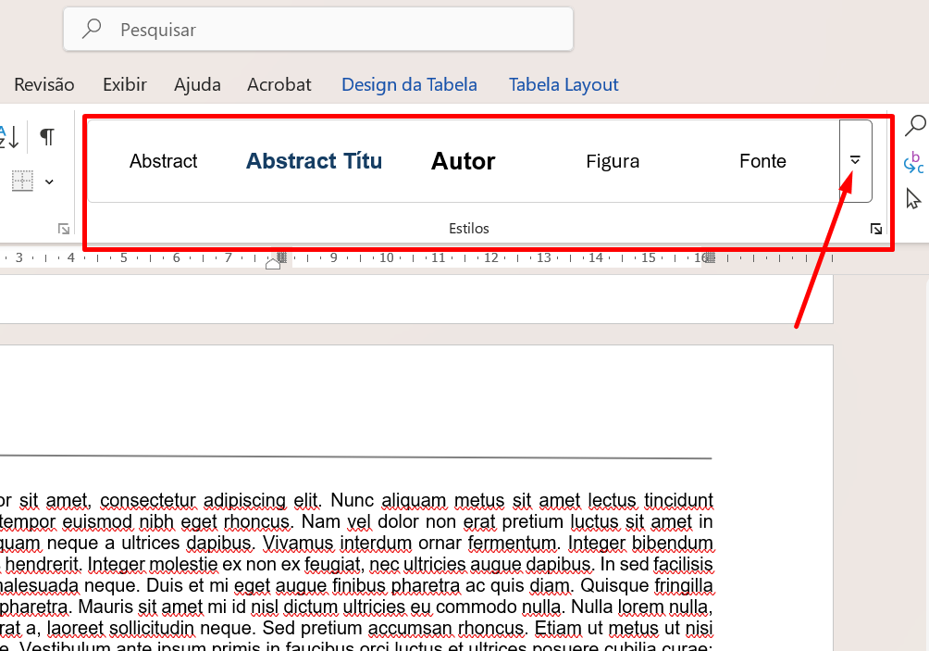 | 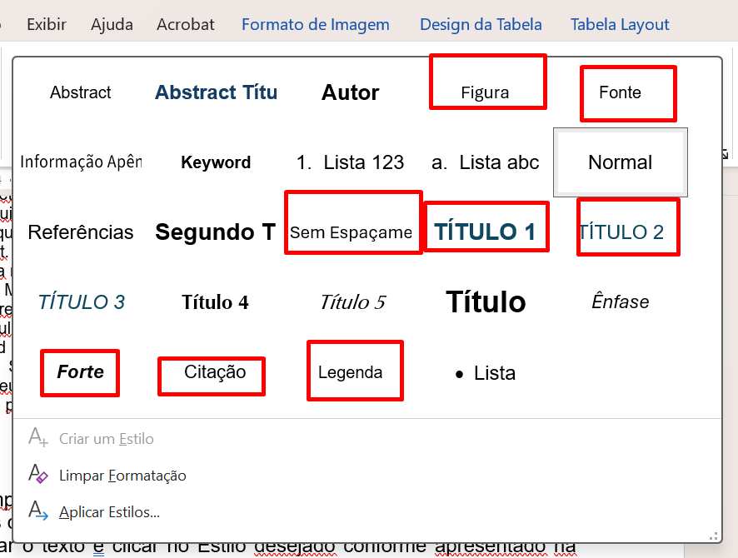
nauk specjalnych, istotne jest w każdym razie, aby znały dokładne znaczenie, jakie przypisuje im nauka matematyki, w której pojęcia te odgrywają tak ważną rolę. Jeśli natomiast istnieją matematycy, dla których te definicje i dyskusje wydają się być rozwinięciem i komplikacją tego, co proste, być może dobrze byłoby przypomnieć im, po stronie filozofii,...

Título 2
In sed facilisis tortor. Mauris at malesuada neque. Duis et mi eget augue finibus pharetra ac quis diam. Quisque fringilla velit quis pulvinar pharetra. Mauris sit amet mi id nisl dictum ultricies eu commodo nulla. Nulla lorem nulla, porttitor pretium erat a, laoreet sollicitudin neque. Sed pretium accumsan rhoncus.
Etiam ut metus ut nisi tempor scelerisque. Vestibulum ante ipsum primis in faucibus orci luctus et ultrices posuere cubilia curae; Etiam vel ornare dolor. Sed varius facilisis odio, ut fringilla tellus egestas eget. Sed elementum velit quis odio lobortis pellentesque. Sed ac tellus vel magna lobortis congue. Sed semper, felis nec vulputate pellentesque, ligula turpis feugiat elit, eu faucibus felis turpis at diam.
Figura 2 - Usar Estilo LEGENDA
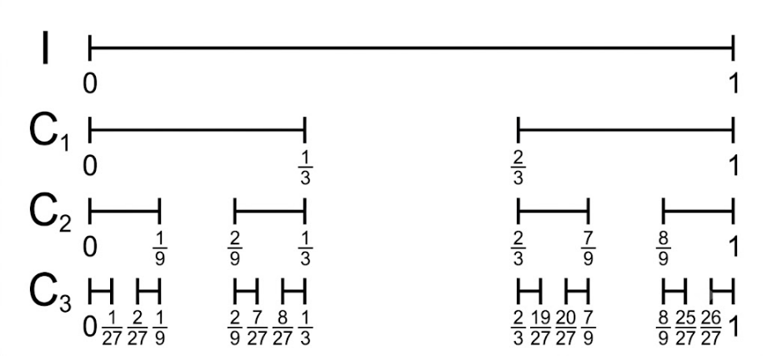
Fonte - Usar Estilo Fonte.

Título 3
Duis efficitur orci odio, at eleifend felis laoreet quis. Phasellus in sapien nibh. Quisque condimentum feugiat convallis. Cras vitae lacus vel sem tincidunt rutrum non sit amet eros. Aenean blandit augue vel turpis pretium, in mattis nibh eleifend.
- Usar Estilo Lista.
- Ut eget elit elementum, rutrum est eget, vulputate est. Phasellus eleifend massa nec lacus molestie viverra.
- Fusce sodales justo odio, non ullamcorper turpis lobortis ut.
Aenean tristique purus nisl, nec semper velit imperdiet sit amet. Fusce iaculis massa ut enim rhoncus elementum. Praesent tempus, elit vel rutrum auctor, ligula tellus iaculis mi, eu vulputate velit neque sit amet orci.

Título 4
Vivamus lacinia a neque nec ultricies. Cras venenatis at lectus nec tristique. Morbi sit amet dolor fringilla, imperdiet nulla in, facilisis nibh. Duis molestie porttitor ligula quis interdum. Donec vestibulum massa vel metus fermentum tempor. Nunc egestas quis lorem quis gravida. Nullam malesuada luctus tincidunt.
- Usar Estilo Lista 123.
- Sed id tincidunt diam, non molestie enim. Morbi orci libero, convallis eget nulla ac, facilisis dapibus eros.
- Etiam in nunc vitae risus lacinia commodo eu ac metus. Sed vulputate tempus cursus.

Título 5
Nam et ante nulla. Sed sagittis in massa et cursus. Praesent malesuada nec nulla non egestas. Sed at odio eu nunc scelerisque ultrices. In eu aliquet diam, nec scelerisque nibh. Sed sed sapien in leo mattis maximus sit amet nec enim.
  - Usar Estilo Lista abc.
  - Sed nec odio eu dolor bibendum sodales faucibus eu ligula.
  - Praesent dolor lectus, tristique non imperdiet sit amet, molestie venenatis massa.
Lorem ipsum dolor sit amet, consectetur adipiscing elit. Suspendisse potenti. Nulla mattis varius sapien, sed mollis lacus tristique at. Ut mi justo, eleifend quis convallis id, iaculis ut enim. Donec felis turpis, eleifend a ipsum a, imperdiet malesuada risus.

DIRETRIZES PARA FORMATO DE MANUSCRITO

SEÇÕES PRIMÁRIAS (TÍTULO 2)
O texto do corpo do artigo deve ter como fonte Arial, tamanho 12, justificado, espaçado 1,50 linhas; sangramento 1,25 na primeira linha dos parágrafos, tamanho A4; margens espelhadas; diferentes páginas pares e ímpares, diferentes na primeira página, margens: superior (2,75), inferior (2,5); margem interna e margem externa (2,3); sem espaços antes ou depois dos parágrafos. O texto deve ter no mínimo 20 páginas e no máximo 25 páginas; referências e anexos não são considerados neste número de páginas.
Para configuração da página, use os seguintes parâmetros:
CONFIGURAÇÃO DE PÁGINA
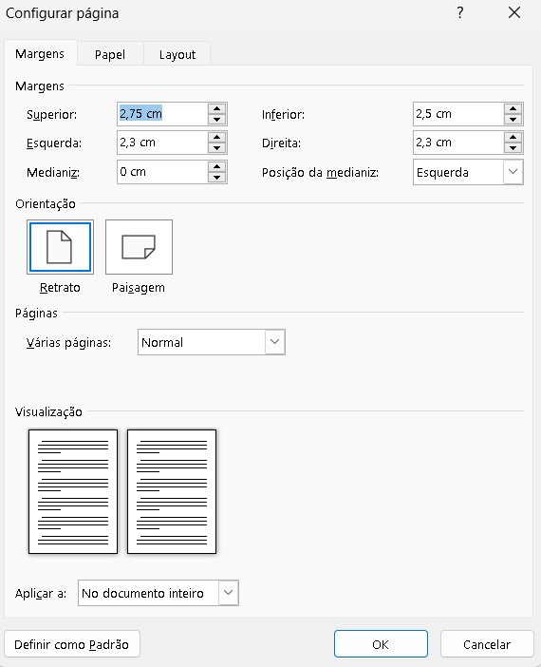 | 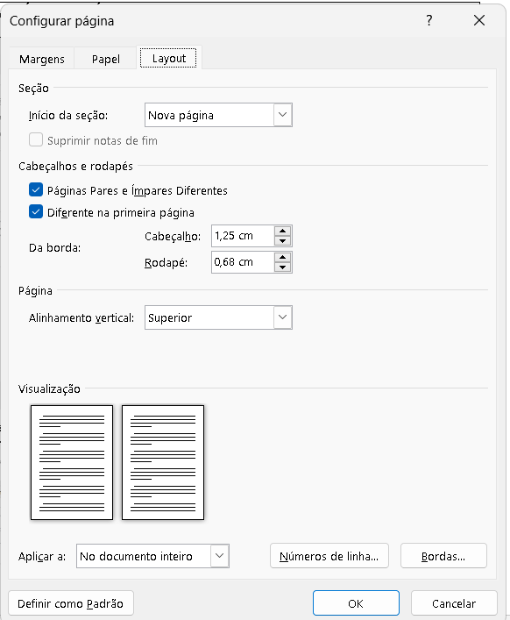

Para configurar parágrafos, use os seguintes parâmetros:
CONFIGURAÇÃO DO PARÁGRAFO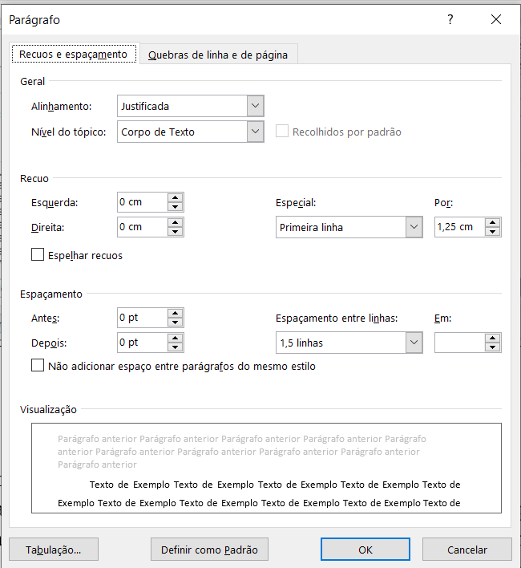

Registro ORCID iD
Todos os autores devem ter um ID ORCID, este é um requisito dos indexadores da Revista Paradigma (para obter o código ORCID, é suficiente registrar-se em https://orcid.org/register))

MetadaDos
É obrigatório fornecer todas as informações sobre os autores nos METADADOS DO MANUSCRITO no site da revista no momento do registro do artigo, indicando os links do ORCID, o curriculum lattes (se aplicável) e outras informações acadêmicas sobre o perfil de cada autor.
Destacar palavras no texto (estilo de ênfase)
Para destacar palavras/frases no texto, use apenas letras em itálico (itálico), ou seja, nem negrito nem sublinhado devem ser usados para destacar o texto. Após cada seção, deve ser feito um salto de linha (ENTER)
Notas de rodapé
Para notas de rodapé: fonte Arial, tamanho 10, espaçamento simples entre linhas, parágrafo justificado. Sugere-se que notas de rodapé sejam evitadas sempre que possível. Se forem estritamente necessários, devem ser listados com algarismos arábicos.

Seções secundárias (TÍTULO 3, ARIAL 12, ITÁLICO, justificado)
O texto destas seções do artigo deve ter como fonte Arial, tamanho 12, justificado, espaçado 1,50 linhas; sangria 1,25 na primeira linha dos parágrafos, tamanho A4; sem espaços antes ou depois dos parágrafos
Citações
Citações no corpo do artigo:
Para cada um dos casos possíveis, siga as regras da APA estabelecidas a este respeito.
Citações diretas (use o estilo de citação)
Citações diretas com mais de 40 palavras devem ser preparadas da seguinte forma: sangramento de 4 cm da margem esquerda, espaçamento simples, sem aspas, fonte Arial, tamanho 11. (Autor(es), ano, pág.)
Seções terciárias (Título 4; Arial 12, alinhado à esquerda, negrilla, recuo 1,25; 4 pontos antes e 2 pontos depois)
O texto destas seções do artigo deve ter como fonte Arial, tamanho 12, justificado, espaçado 1,50 linhas; sangria 1,25 na primeira linha dos parágrafos, tamanho A4; sem espaços antes ou depois dos parágrafos.

REFERENCIAL TEÓRICO
Deve-se dar preferência a publicações recentes (com menos de cinco anos, atuais); no caso de fontes com mais de cinco anos, deve-se ter certeza se seu conteúdo ainda é relevante para o assunto em consideração. Recomenda-se a revisão das edições anteriores do Paradigma, outros periódicos especializados e indexados, livros, trabalhos de mestrado, teses de doutorado e memórias (atas) de eventos no campo de pesquisa relatados no manuscrito. Para referências, as Normas APA (https://normas-apa.org/) devem ser utilizadas de forma obrigatória. Os autores de artigos originários do Brasil devem fazer os devidos ajustes para cumprir as Normas APA.

METODOLOGÍA
Paradigma é uma revista multiperspectivista e pluriparadigmática, portanto os artigos a serem publicados podem derivar de investigações qualitativas, quantitativas ou mistas. Em qualquer caso, esta seção deverá dar conta dos seguintes aspectos da estratégia utilizada para definir, obter, registrar, organizar, processar e produzir as informações necessárias para garantir a adequação do estudo: abordagem, foco ou perspectiva; natureza do estudo de acordo com sua intencionalidade e o tipo de questão geradora da pesquisa; caracterização dos participantes da pesquisa; local onde foi realizado (salvaguardando naturalmente a identidade real, sempre que necessário), técnicas, instrumentos, procedimentos, contexto, ambiente e outros elementos necessários à adequada compreensão do estudo.

Figuras, Cuadros, Tablas y otros elementos gráficos.
As figuras e imagens devem estar o mais próximo possível de sua menção no corpo do texto. O título das figuras deve ser suficientemente claro em relação à imagem, para que não seja necessário consultar o corpo do texto. Somente o número do objeto e a palavra usada para designá-lo devem estar em negrito. Os títulos das figuras devem ser os seguintes: letra Arial, tamanho 10, espaçamento simples. 12pts antes, 0pts depois. Mencione sempre a fonte da imagem.
Figura 2 - Usar Estilo LEGENDA
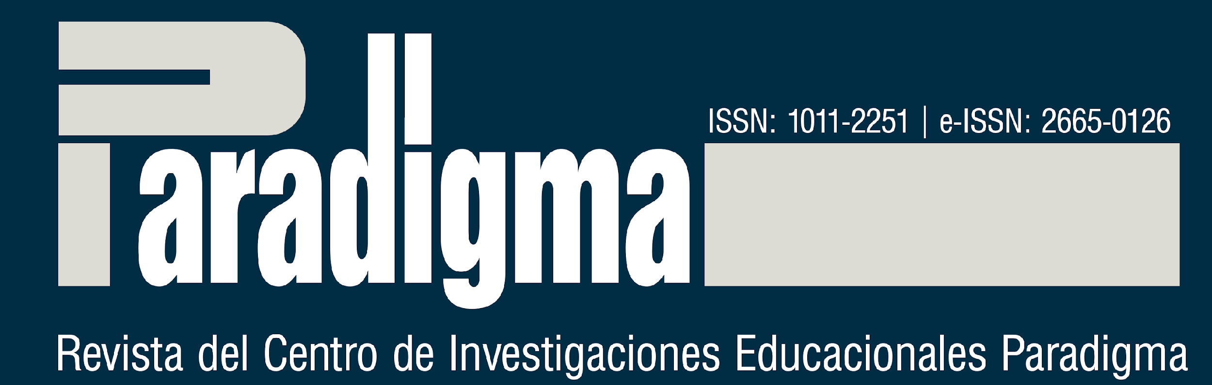
Fonte - Usar Estilo Fonte.

Utilize uma boa resolução, para que a figura seja legível aos leitores com zoom de 100%, respeitando sempre as margens do documento.
Em relação às tabelas, as indicações são as seguintes: Arial, tamanho 10, espaçamento simples. Os títulos das imagens devem utilizar o estilo LEGENDA (12pts antes e 0pts depois). Mencione sempre a fonte da qual foram extraídas as informações apresentadas na tabela
Exemplo:
Quadro 2: Título (Usar Estilo LEGENDA)
Tareas | Respuestas del Alumno (A)
¿Un número par? | Posible
¿Un número ímpar? | Posible
¿El número 1? | Hay una posibilidad
Fonte: (existem três possibilidades)
Autor(es) (ano, p. xx);
Baseado em autor(es) (ano, p. xx)
Elaboração pelos autores

Tabelas são formas de apresentar informações quantitativas, constituídas por dados numéricos. A identificação das tabelas deve ser feita no topo, precedida da palavra Tabela (em negrito), seguida do seu número de ordem de aparição no texto, em algarismos arábicos (em negrito), inserindo-se então o respectivo título (estilo LEGENDA). O título e o conteúdo das tabelas devem ser escritos em fonte Arial, tamanho 10. O título deve ser separado da respectiva numeração por um ":" A fonte deve ser sempre mencionada. A tabela deve ser inserida o mais próximo possível de onde foi mencionada no texto. As fontes e notas devem ser digitalizadas em letra Arial, tamanho 10, espaçadas entre linhas simples.
Exemplo 1:
Tabla 1: Distribución de la Altura de 140 de la Escuela X (Estilo LEGENDA)
Alturas (cm) | Número de alumnos
[145, 150] | 2
[150, 155] | 8
[155, 160] | 25
[160, 165] | 40
[165, 170] | 27
[170, 175] | 21
[175, 180] | 10
[180, 185] | 7
Total | 140
Fonte: (existem três possibilidades)
Autor(es) (ano, p. xx);
Baseado em autor(es) (ano, p. xx)
Elaboração pelos autores

Exemplo 2:
Tabla 1: Variedades de Pesquisa Cualitativa indicadas en las tesis
Item | Quantidade | Percentual
Investigación Acción | 2 | x%
Etnografía | 3 | x%
Historia Oral | 5 | x%
Narrativas Autobiográficas | 12 | x%
IAP | 3 | x%
Pesquisa Dialógica | 0 | x%
Total | 25 | x%
Fonte: (existem três possibilidades)
Autor(es) (ano, p. xx);
Baseado em autor(es) (ano, p. xx)
Elaboração pelos autores
Quadros, tabelas e equações devem estar em um formato que possa ser editado. Imagens não são aceitas. Não se deve utilizar expressões como “tabela anterior” ou “figura abaixo”, pois no momento da formatação do manuscrito o lugar delas pode ser alterado.
Cada tabela deve ter um título indicativo da natureza e do escopo geográfico e temporal dos dados numéricos, in extenso, sim abreviações, de forma clara e concisa. Deve ter um número (árabe, crescente) sempre que houver duas ou mais tabelas no documento.
Quanto ao aspecto visual da tabela, ela não deve ter linhas verticais que a delimitem à esquerda e à direita. Deve conter os dados numéricos dentro das células, para informação a quantificação do fato específico observado. Deve ser preparado de forma que ocupe uma única página e represente uniformidade gráfica (tipo de letra, corpo, uso de letras maiúsculas e minúsculas).

ANÁLISES E RESULTADOS
Devem ser desenvolvidos a partir do referencial teórico e metodológico, levando em consideração os requisitos necessários para garantir originalidade, cientificidade, rigor e precisão.

CONCLUSÕES (O CONSIDERAÇÕES GERAIS / REFLEXÕES)
Destacar as conclusões e/ou posicionamentos do autor em relação aos frutos do estudo, articulados com as questões de pesquisa e de acordo com o problema estudado

AGRADECIMENTOS (quando FOR NECESSÁRIO, nÃo É obRigatÓrio)
Devem observar as mesmas regras utilizadas no corpo do texto

EQUAÇÕES E EXPRESÕES MATEMÁTICAS
Para qualquer equação ou expressão matemática com índices ou subíndices simples do tipo A² + B² = C², não é necessário usar o editor de equações do Word. Pode ser feito com as opções do Word mostradas na imagem a seguir
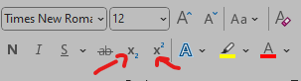
Caso o texto contenha equações e expressões matemáticas mais complexas utilize o editor de equações, por exemplo:
$$\iint_{b}^{a}{\frac{-x±\sqrt{x^{2}-4ac}}{2a} dx}$$

ATENÇÃO:
A fim de divulgar e utilizar as pesquisas publicadas no Paradigma e, consequentemente, ampliar o número de citações desta revista no Google Acadêmico, o que contribuirá para melhorar seu reconhecimento nos estratos Qualis da CAPES, SUGERIMOS UTILIZAR E CITAR PELO MENOS DOIS OU TRÊS ARTIGOS PUBLICADOS NO PARADGIMA NOS ÚLTIMOS 5 ANOS. As citações podem ser diretas ou indiretas e aparecer nas referências dos artigos.

referências (OBS - as referências são em formato APA 7th)
Os autores devem se familiarizar com os Padrões APA; um guia útil pode ser encontrado em:
APA en Español. (2025, marzo). Referencias de Libros Impresos y Electrónicos - APA 7ª ed. (Actualizado 2025). https://apa.org.es/apa-pautas-de-estilo-y-gramatica/referencias/ejemplos-con-pautas-estilo-apa/libro-ebook/

Links
O funcionamento de todos e cada um dos endereços eletrônicos (links) das páginas da INTERNET (URLs) incluídos no texto deverá ser verificado e respeitar os direitos dos autores correspondentes.

